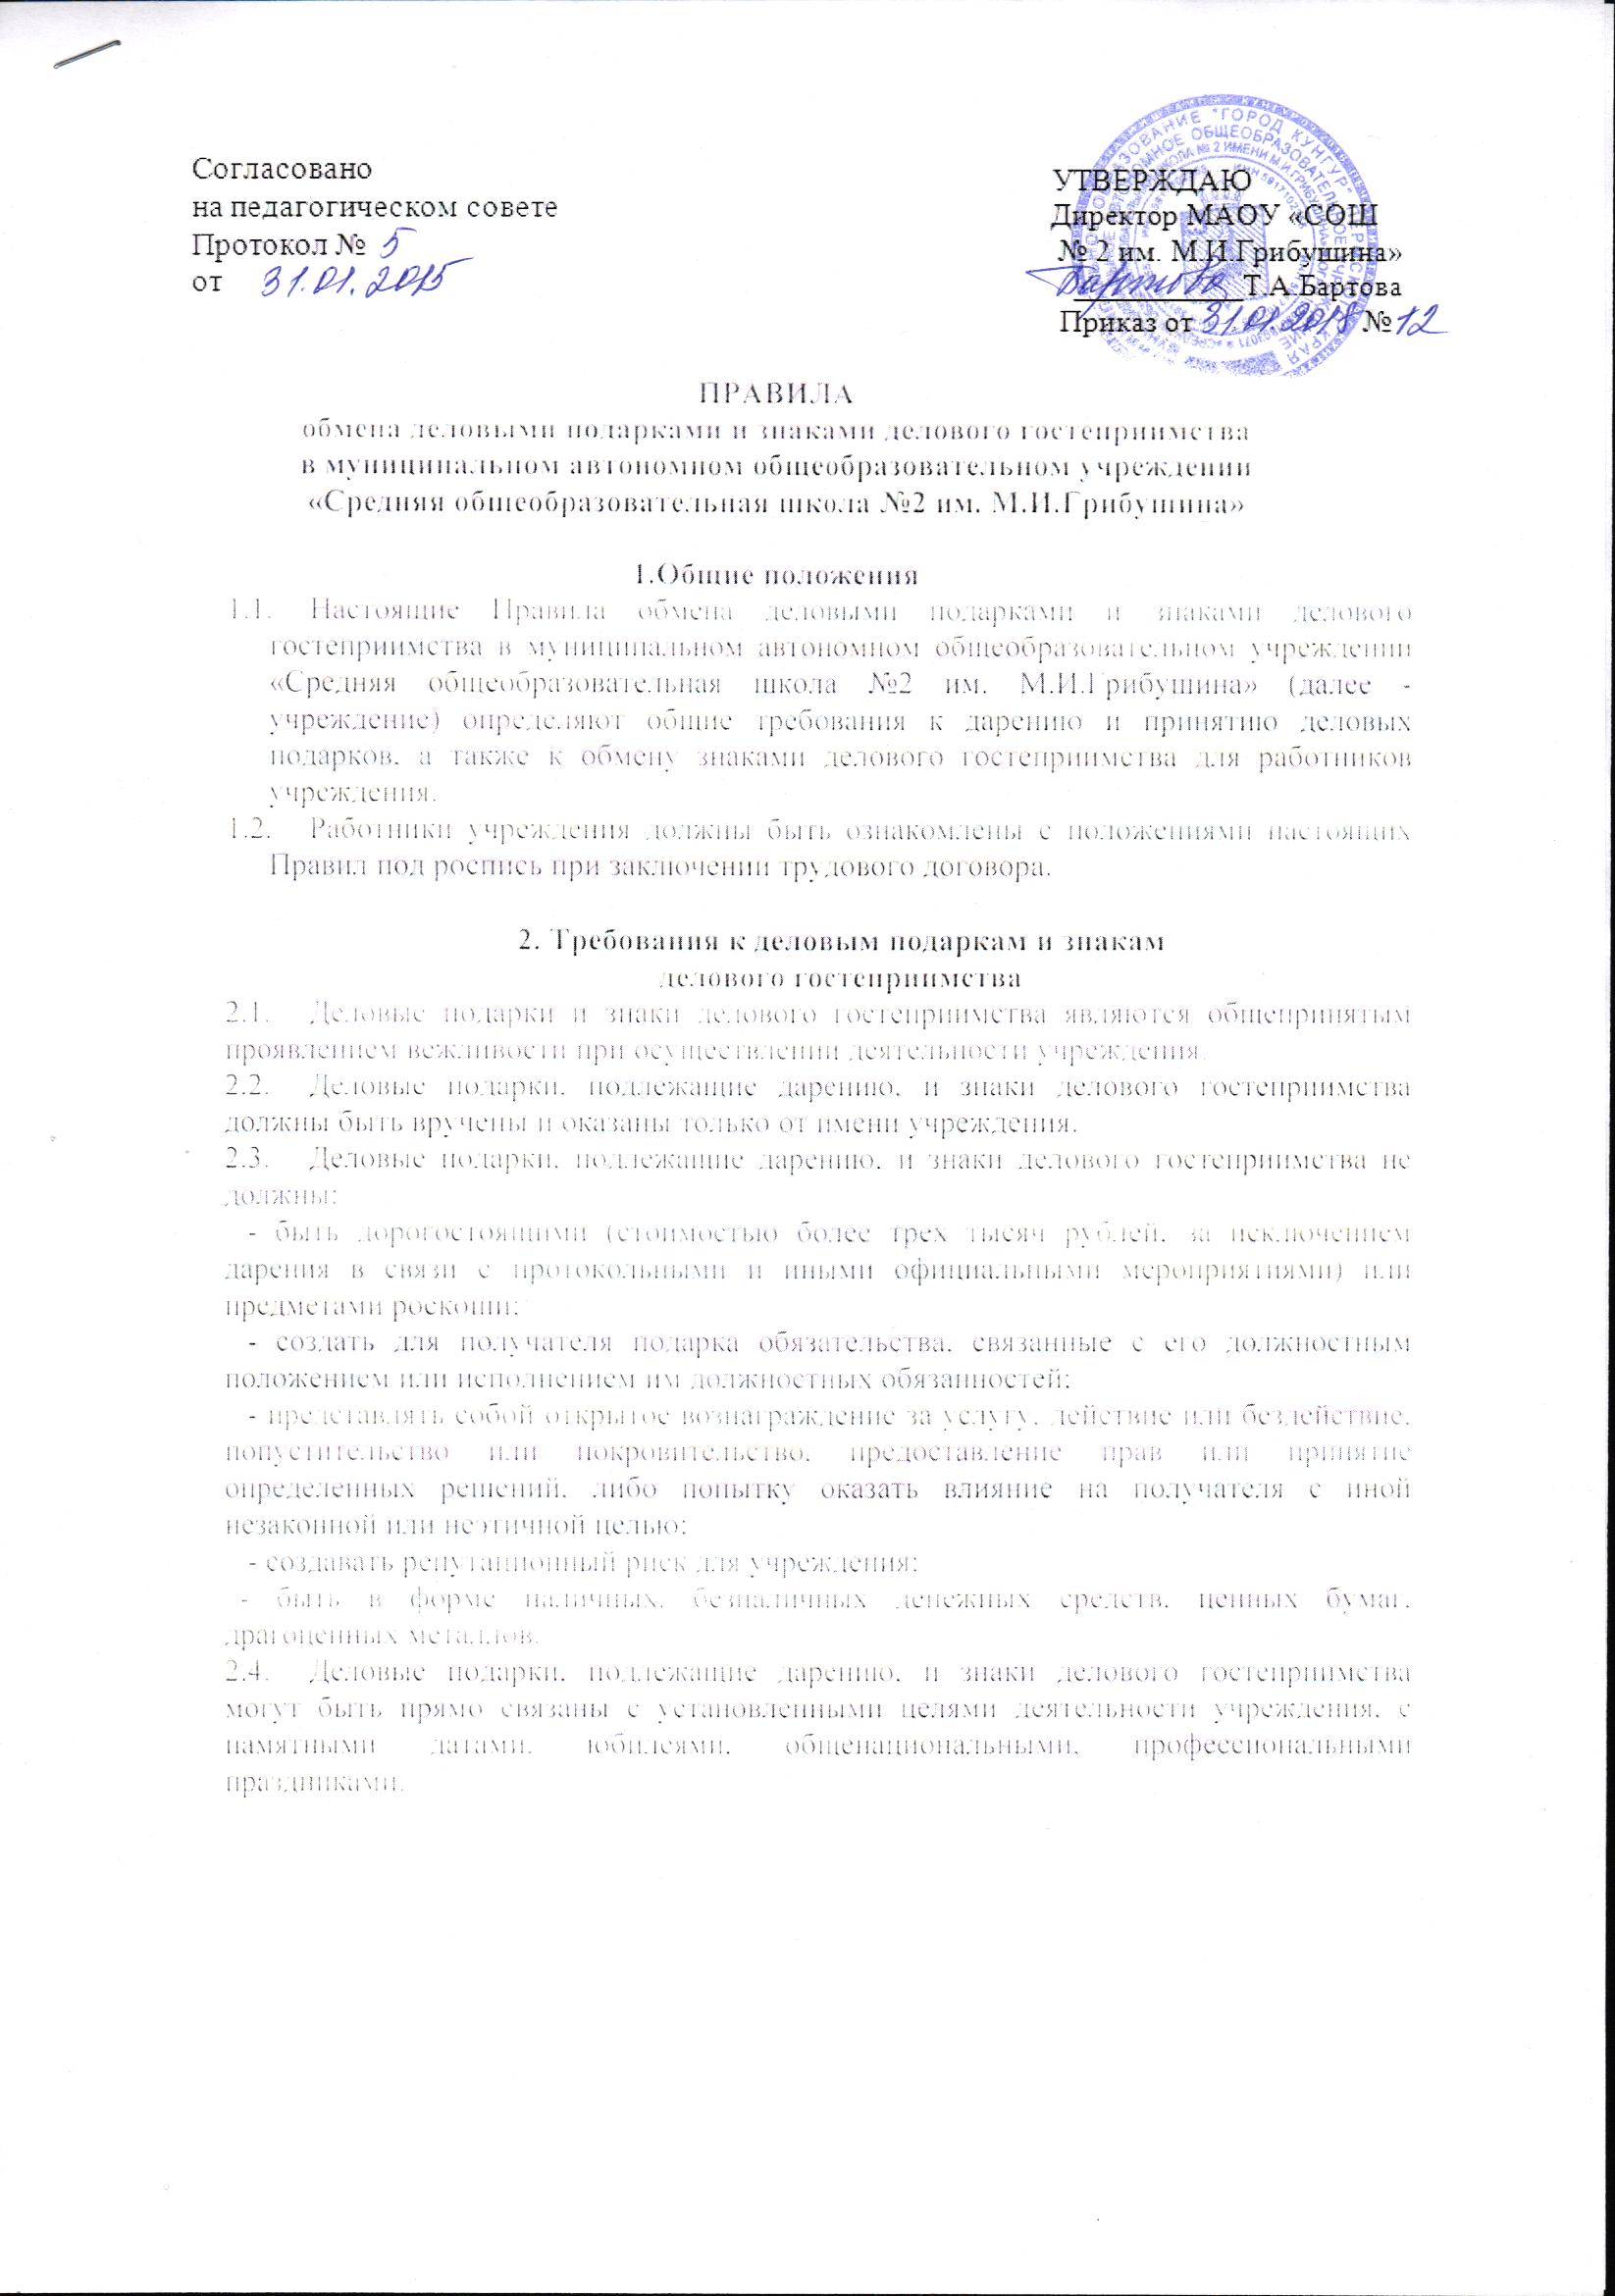

- Работники учреждения обязаны:
- при получении делового подарка или знаков делового гостеприимства принять меры по недопущению возможности возникновения конфликта интересов;
- в случае возникновения конфликта интересов или возможности возникновения конфликта интересов при получении делового подарка или знаки делового гостеприимства в установленном порядке уведомить об этом работодателя;
- сообщить о получении делового подарка и сдать его в порядке, установленном локальным актом учреждения, в случае, если подарок получен от лица организации (за исключением канцелярских принадлежностей, которые в рамках официальных мероприятий и командировок предоставлены каждому участнику в целях исполнения им своих должностных обязанностей, цветов и ценных подарков, которые вручены в качестве поощрения (награды)).
- Работникам учреждения запрещается:
- в ходе проведения деловых переговоров, при заключении договоров, а также в иных случаях, когда подобные действия могут повлиять или создать впечатление на принимаемые решения, принимать предложения от организаций или третьих лиц о вручении деловых подарков и об оказании знаков делового гостеприимства, деловые подарки и знаки делового гостеприимства;
- просить, требовать, вынуждать организации или третьих лиц дарить им либо лицам, с которыми они состоят в близком родстве или свойстве, деловые подарки и(или) оказывать в их пользу знаки делового гостеприимства;
- принимать подарки в форме наличных, безналичных денежных средств, ценных бумаг, драгоценных металлов.

4.Ответственность работников учреждения
- Работники учреждения несут дисциплинарную, административную и иную, предусмотренную федеральными законами и законами Пермского края, ответственность за неисполнение настоящих Правил.

